**Async e Await**

**Async:** é uma keyword colocada antes de uma função para fazê-la retornar uma promise.

**Ex.:** para casos em que você não esepra erros

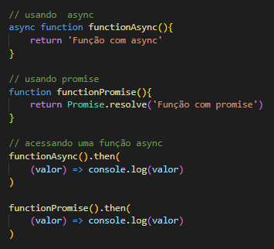h

**Await:** é uma keyword que só pdoe ser usada dentro de uma função async. Await faz você esperar por uma promise.

**Ex.:** o await indica que a promise ‘temporizador’ deve ser esperada, antes de continuar o código

